**“MeJumper”**

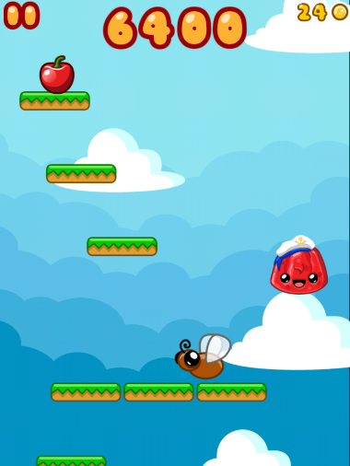

Het spelletje dat ik ga maken voor het keuzedeel mobile-app-development heet “MeJumper” de naam is zo gekozen omdat je als karakter een foto kunt uploaden van je eigen hoofd. Het doel van het spel is om steeds op de tiles te springen zodat je steeds hoger komt. (De tiles bewegen dus vanaf boven naar beneden).

Dit ziet er ongeveer zo uit. (Voorbeeld: [Happy Jumper](https://play.google.com/store/apps/details?id=com.noodlecake.happyjump&hl=en_US&gl=US))

**Lay-out**

De lay-out van het spel is opgebouwd uit lagen. Op de achtergrond wordt niet zomaar een foto geplaatst, hier komt een parallax scroller. De parallax scroller beweegt mee naar de kant waarheen je je telefoon kantelt. Een laag omhoog zitten de tiles. Dit zijn de “collisions” waar het karakter op kan springen. Een laag hierboven zit de speler zelf het karakter waarmee je speelt is rond en bevat kan dus een foto bevatten. Nog een laag omhoog zitten 2 knoppen: de instellingenknop, deze bevindt zich linksboven in het scherm aangeduid met een “gear-icon” ⚙️ en aan de andere kant, rechts van het scherm. Zit een leaderboard icon aangeduid met een “trophy-icon”🏆.

**Besturing**

De besturing van het spel gaat als volgt. Je hebt een aantal mogelijkheden. Je hebt een knop links- en rechtsboven in het scherm zoals eerder vermeld. Je hebt links het instellingen icoontje. Als je hierop klikt verschijnt er een pop-up. Je kunt hierin je naam invoeren. En een foto van je hoofd of een ander object uploaden. Als je op het leaderboard icoontje klikt zie je het leaderboard. Wanneer je een hogere score haalt dan de hoogste score in de database kom je op het scorebord. De laatste interactie die je kunt uitvoeren is met de accelerometer. Je kunt de telefoon naar links en naar rechts kantelen om het karakter en de achtergrond mee te laten bewegen.

**Vormgeving**

Dit spel richt zich vooral op kinderen en tieners in de leeftijd van 4 tot 16 jaar oud. De reden hiertoe is de look van de game. Er zitten veel stimulerende kleuren in die kinderen aanspreken. De kleuren die ik ga gebruiken zijn vooral de blauw en roze-tinten om het “lofi-effect” te krijgen:

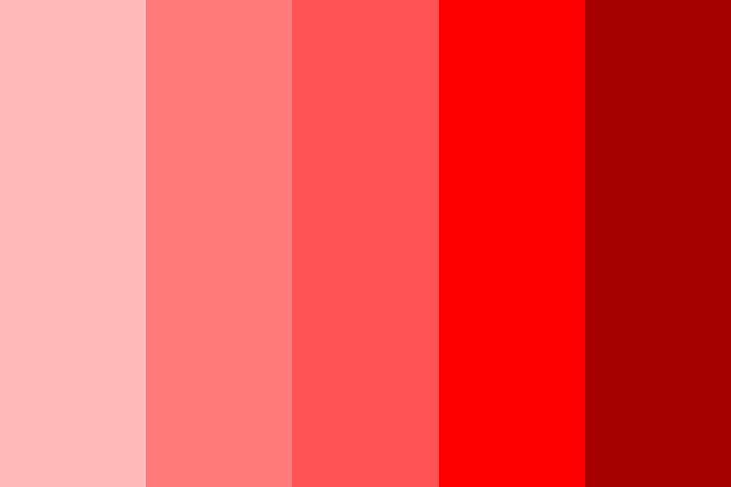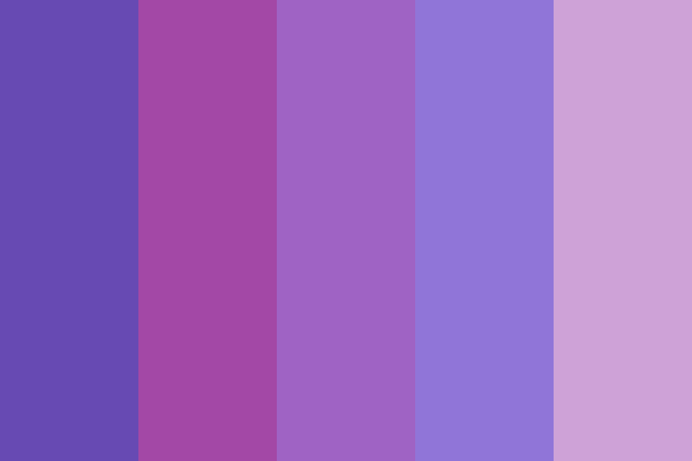#ffbaba *#674ab3*

#ff7b7b *#a348a6*

#ff5252 *#9f63c4*

#ff0000 *#9075d8*

#a70000 *#cea2d7*

*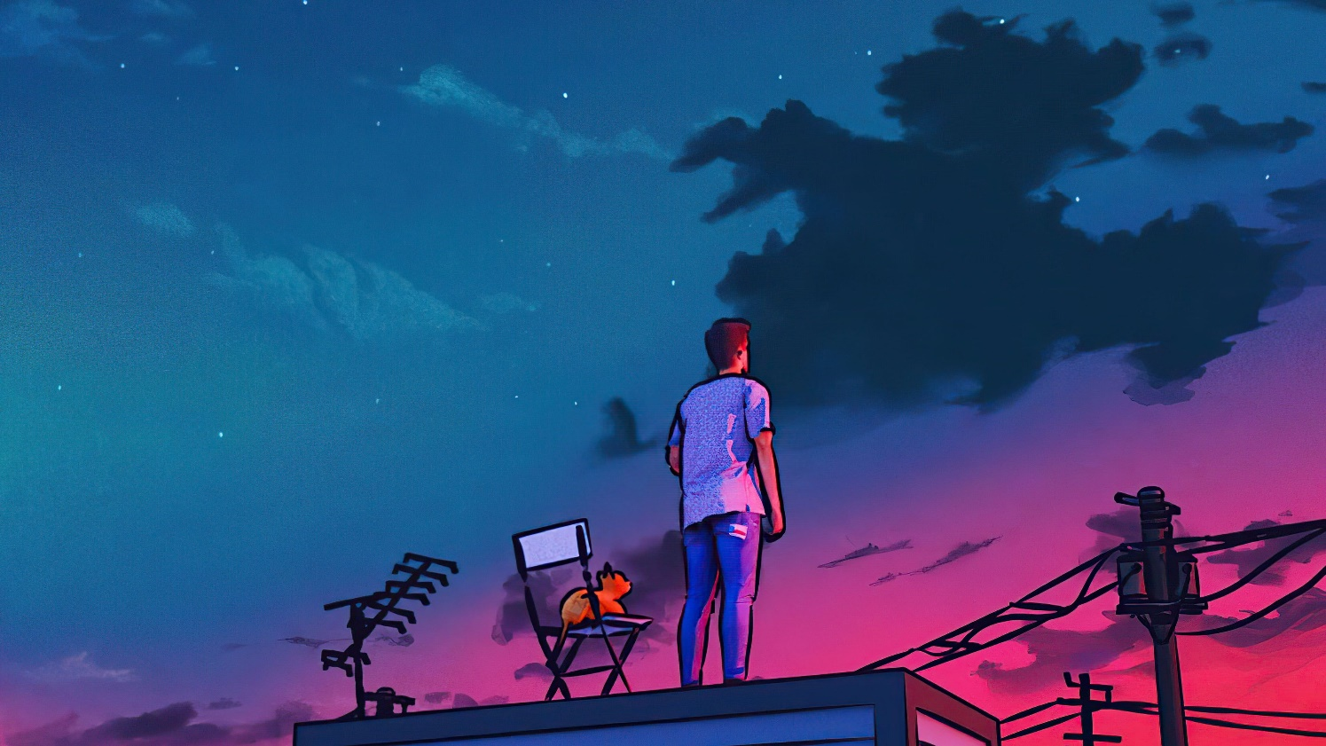***Voorbeeld van de kleuren in een willekeurige foto.**

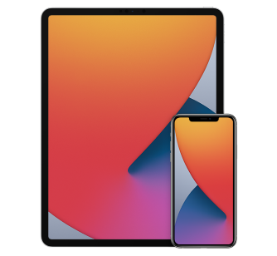Aan de afmetingen van het spel is ook gedacht. De game kan alleen in “portrait-mode” gespeeld worden. Hiernaast maakt het niet uit hoe breed of groot het scherm is want de breedte van het karakter, de tiles en de buttons worden berekent op basis van de breedte van de viewport. Hierdoor is alles, op wat voor scherm je ook speelt, in verhouding even groot.

Het lettertype wat ik ga gebruiken heet : “Aesthetic Yellow Subtitle Font”.

Om deze classic look te verkrijgen heb ik “*Helvetica Medium Italic.*” nodig.

De kleur die nodig is voor deze vintage look is #F8E36A.

**Voorbeeld van de kleur in een willekeurige foto.**

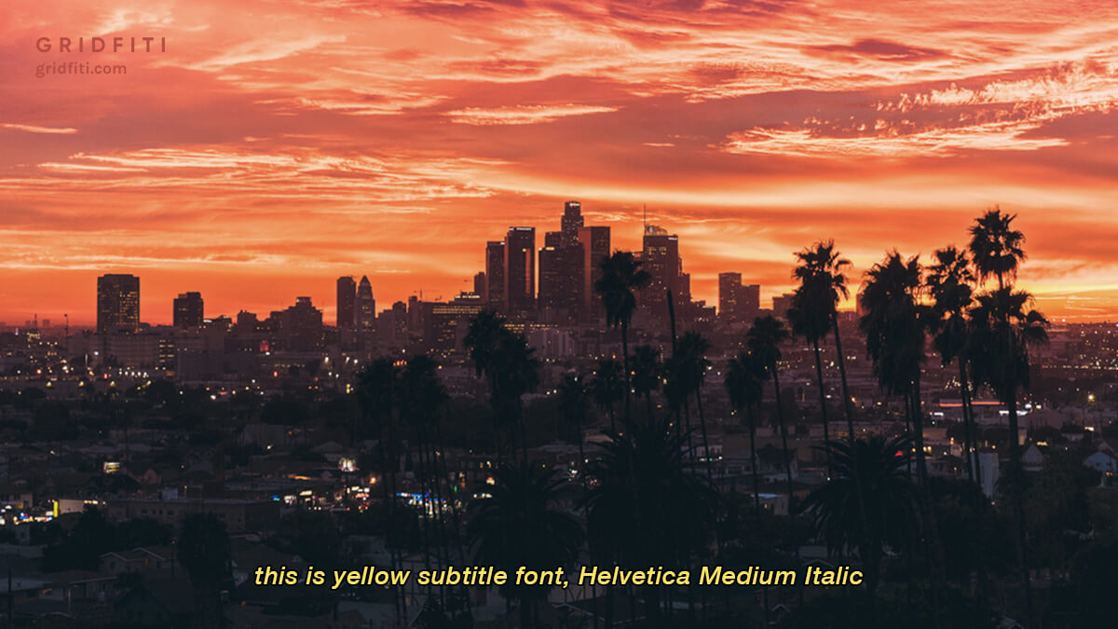

**Ontwikkel omgeving**

De ontwikkelomgeving die ik ga gebruiken is “Visual Studio Code”. De reden hiervan is de vele mogelijkheden zoals: extenties, code snippets, goede syntax highliting en autocompletion van code die “Visual Studio Code” te bieden heeft.

Meer informatie over “Visual Studio Code” is [hier](https://code.visualstudio.com/) te vinden.

**Programmeertalen en Frameworks**

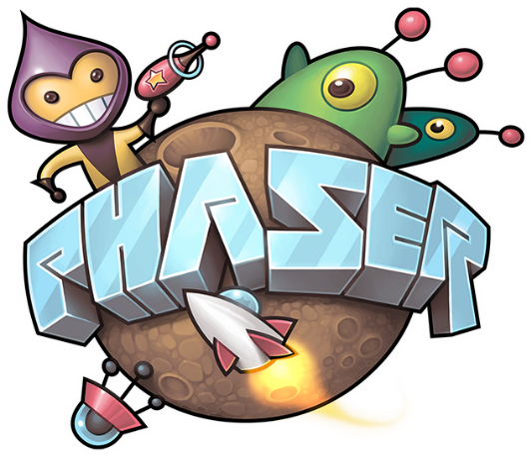Voor dit project ga ik de programmeertalen HTML, CSS, JavaScript en PHP gebruiken. Hiernaast ga ik ook nog een framework voor JavaScript gebruiken genaamd “Phaser”. Voor de styling van de game ga ik HTML en CSS gebruiken. Voor de functionaliteit van de game maak ik gebruik van JavaScript en dus ook de Phaser. Voor de back-end van de applicatie ga ik PHP gebruiken. Dit alles ga ik verpakken in een Apache Cordova WebView applicatie. Dit houdt dus in dat ik het als aparte app op m’n android kan runnen.

**Wireframes**

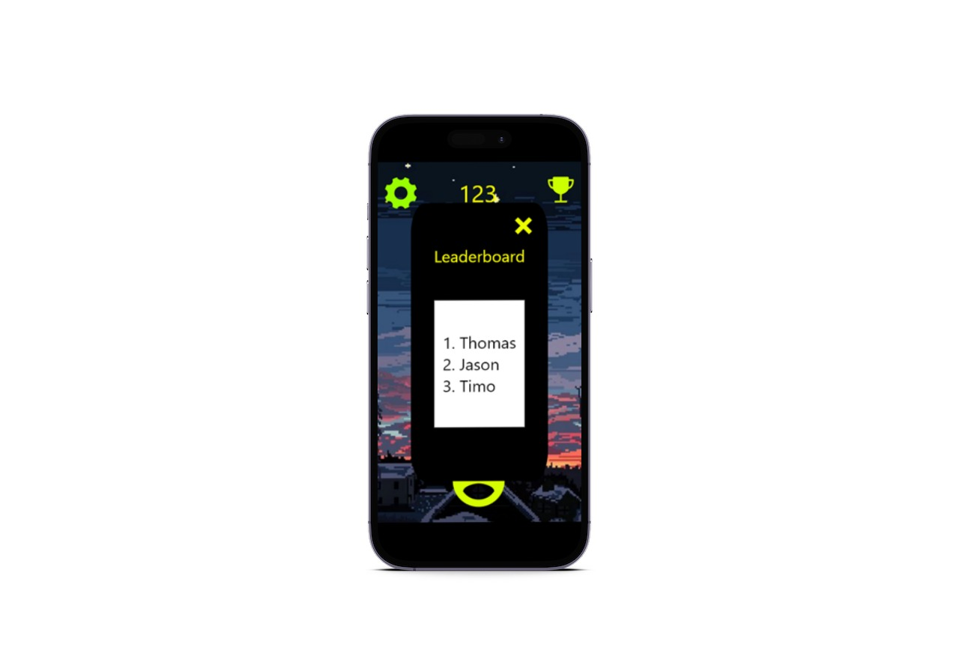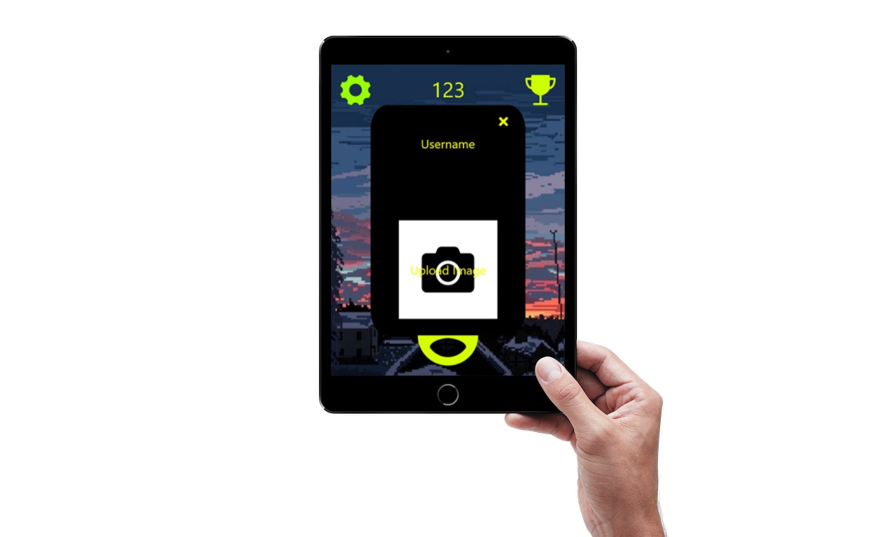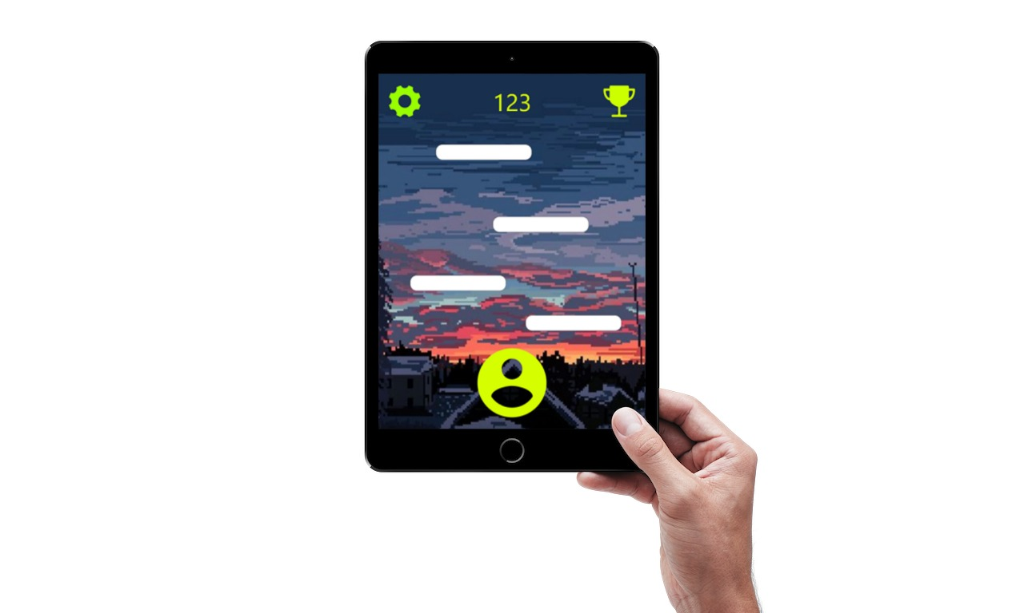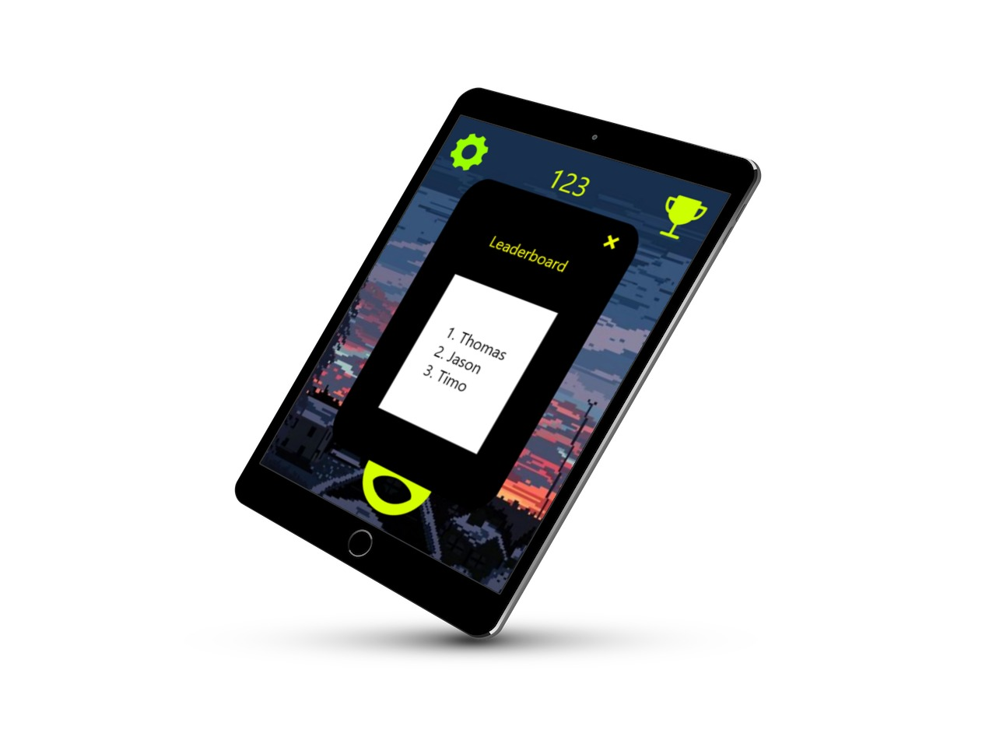

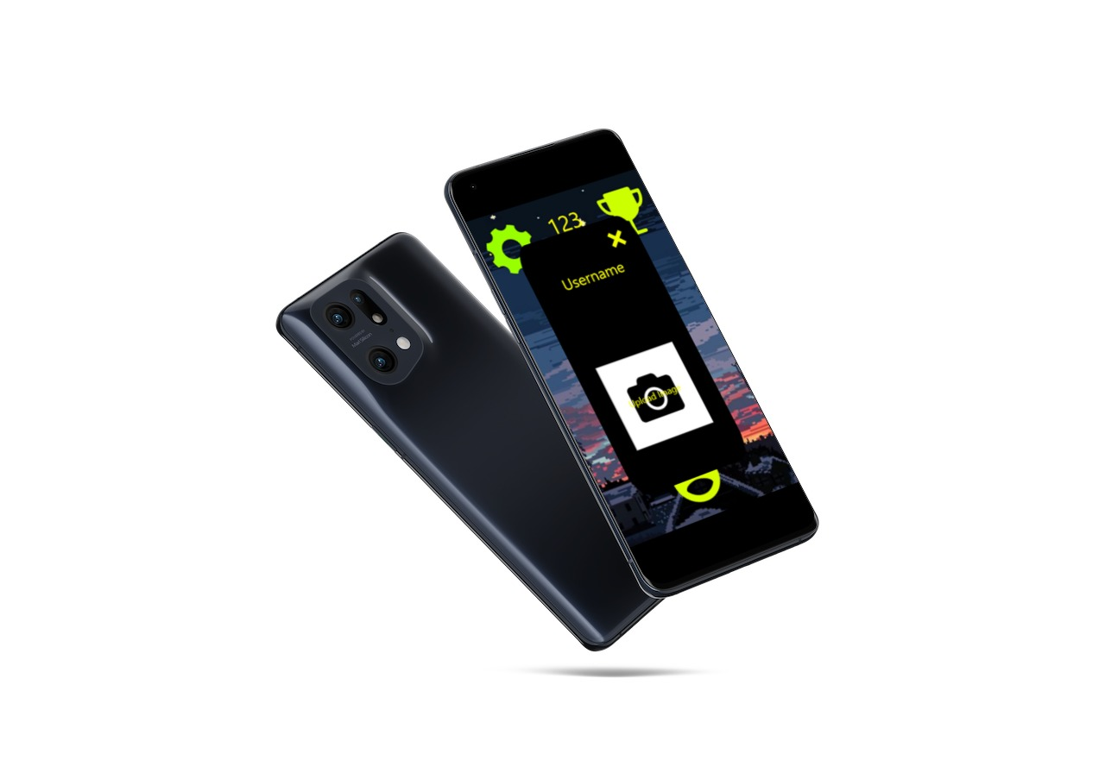

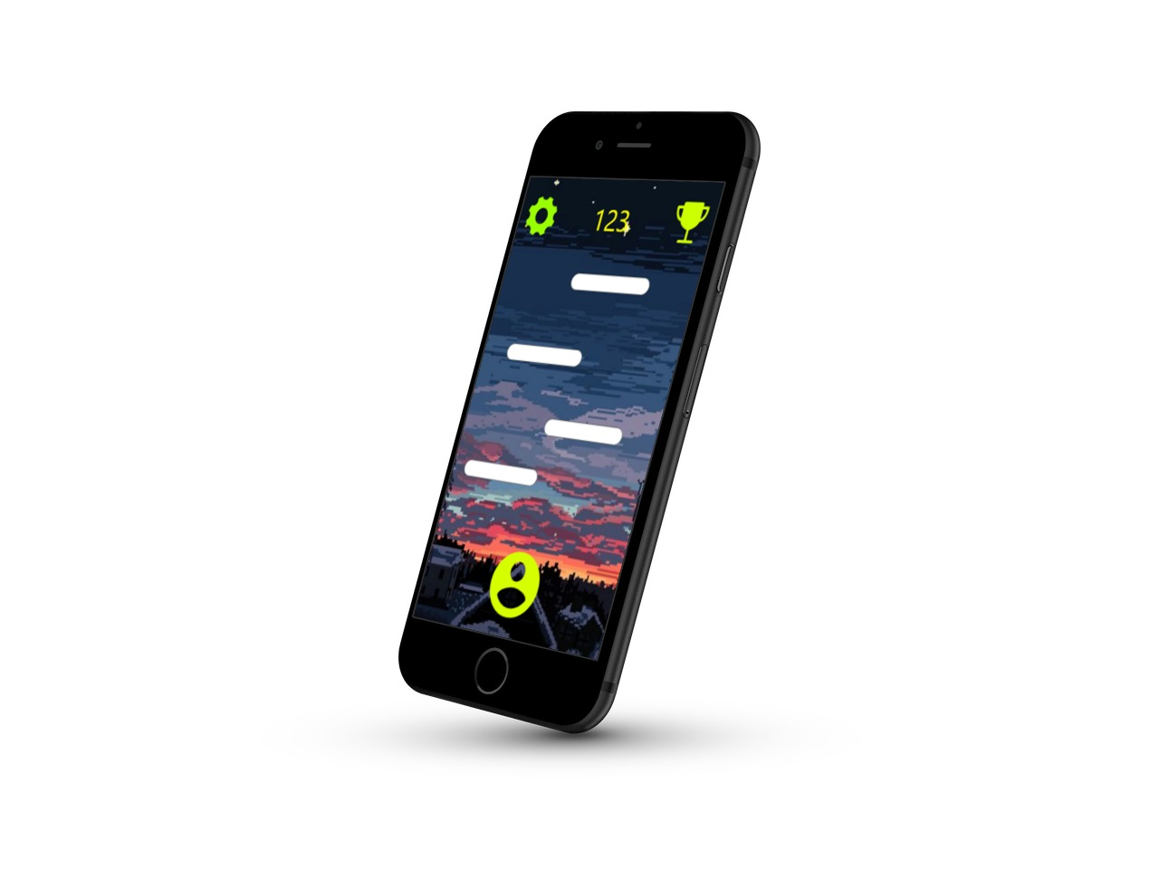

**Bronnen:**

<https://thegamehoard.com/2018/08/18/happy-jump-ios/>

<https://2.bp.blogspot.com/-t3YjcVv0jTA/W3JOBzPHv1I/AAAAAAAAD0s/IwomQNktXm0is5zKlglZinrHpeSfKTPJACLcBGAs/s1600/hopping.png>

<https://i.pinimg.com/originals/e3/54/84/e354848c24d963cf8dbfae4117da6d4f.jpg>

<https://code.visualstudio.com/>

<https://commons.wikimedia.org/wiki/Main_Page>

<https://upload.wikimedia.org/wikipedia/commons/thumb/9/9a/Visual_Studio_Code_1.35_icon.svg/2048px-Visual_Studio_Code_1.35_icon.svg.png>

<https://www.color-hex.com/color-palette/116196>

<https://www.color-hex.com/palettes/116196.png>

<https://www.color-hex.com/color-palette/2539>

<https://www.color-hex.com/palettes/2539.png>

­

<https://gridfiti.com/most-aesthetic-fonts/#:~:text=There's%20no%20real%20lofi%20font,lofi%20palette%20for%20your%20design%3F>

<https://gridfiti.com/wp-content/uploads/2020/07/Gridfiti_Blog_2020_07_AestheticFonts_YellowSubtitle.jpg>

<https://phaser.io/>

<https://phaser.io/images/img.png>

<https://www.peakpx.com/en/hd-wallpaper-desktop-ntohh>

[https://smartmockups.com/](https://smartmockups.com/mockup/y98Z08cvs)